Gottesdienstordnung Seelsorgeraum Region Reutte - Juli 2026

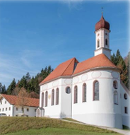
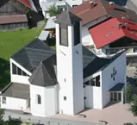
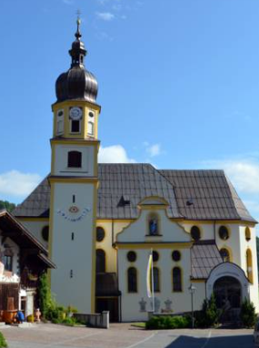
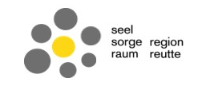
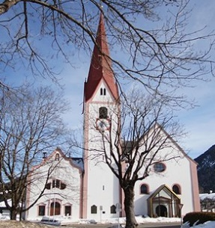
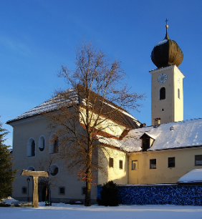
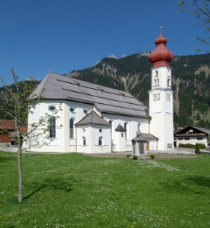

Hl. Peter u. Paul St. Anna St. Martin Hl. Geist Mariä Himmelfahrt St. Ulrich
Breitenwang Reutte Wängle Lechaschau Vils Pinswang

Mittwoch, 1. Juli
Donnerstag, 2. Juli | 8.00 Ehenbichl: Hl. Messe zum Schulschluss |  | 19.00 Höfen: Hl. Messe – Patrozinium Mariä Heimsuchung
Freitag, 3. Juli |  | 8.00 Hl. Messe  9.30 VS Reutte: Gottesdienst zum Schulschluss | 8.00 Höfen: Hl. Messe zum Schulschluss |  | 19.00 Hl. Messe | 8.00 Musau: Hl. Messe
Samstag, 4. Juli | 17.00 Pflach: Hl. Messe – Patrozinium Hl. Ulrich | 19.00 Tränke: Hl. Messe | 19.00 Höfen: Wortgottesdienst mit Kommunionfeier |  | 11.00 Alpe Hundsarsch: Hüttenmesse | 11.00 Alpe Hundsarsch: Bergmesse  19.00 Hl. Messe
Sonntag, 5. Juli  14. Sonntag im Jahreskreis | 9.00 Hl. Messe | 10.15 Hl. Messe | 9.00 Hl. Messe | 10.15 Hl. Messe | 8.30 Hl. Messe | 10.00 Hl. Messe – Patrozinium Hl. Ulrich, anschl. Prozession
Montag, 6. Juli |  |  |  |  | 7.00 Hl. Messe
Dienstag, 7. Juli |  | 19.00 Hl. Messe – Gedenken an die Verstorbenen des vergangenen Monats |  |  |  | 8.00 Oberpinswang:  Hl. Messe
Mittwoch, 8. Juli | 19.00 Hl. Messe – Gedenken an die Verstorbenen des vergangenen Monats
Donnerstag, 9. Juli | 8.00 VS Archbach: Gebet zum Schulschluss |  | 19.00 Hl. Messe – Gedenken an die Verstorbenen des vergangenen Monats | 10.15 Gebet zum Schulschluss |  | 9.00 Hl. Messe zum Schulschluss
Freitag, 10. Juli |  |  | 8.00 Hl. Messe zum Schulschluss gemeinsam mit dem Kindergarten | 19.00 Hl. Messe – Gedenken an die Verstorbenen des vergangenen Monats | 19.00 Hl. Messe | 8.00 Musau: Hl. Messe
Samstag, 11. Juli | 19.00 Ehenbichl: Hl. Messe  19.00 Breitenwang: Wortgottesdienst mit Kommunionfeier |  | 19.00 Höfen: Hl. Messe |  | 19.00 Hl. Messe
Sonntag, 12. Juli  15. Sonntag im Jahreskreis | 9.00 Hl. Messe | 10.15 Hl. Messe | 9.00 Hl. Messe | 10.15 Hl. Messe | 8.30 Hl. Messe | 10.00 Hl. Messe
Montag, 13. Juli |  |  |  |  | 7.00 Hl. Messe
Dienstag, 14. Juli |  |  |  |  |  | 8.00 Oberpinswang:  Hl. Messe
Mittwoch, 15. Juli | 18.00 Jungschar Zeltlager am Plansee/Neidernach:  Hl. Messe
Donnerstag, 16. Juli

Freitag, 17. Juli |  | 8.00 Hl. Messe  18.30 Rochuskapelle: Kranzniederlegung der Schützen |  |  | 19.00 Hl. Messe | 8.00 Musau: Hl. Messe
Samstag, 18. Juni | 19.00 Hl. Messe |  |  |  |  | 19.00 Hl. Messe
Sonntag, 19. Juni  16. Sonntag im Jahreskreis |  | 9.30 Stadtpark Reutte:  Hl. Messe anlässlich des Bezirksschützenfest | 9.00 Hl. Messe | 10.15 Hl. Messe | 8.30 Hl. Messe | 10.00 Hl. Messe
Montag, 20. Juli |  |  |  |  | 7.00 Hl. Messe
Dienstag, 21. Juli |  |  |  |  |  | 8.00 Oberpinswang: Hl. Messe
Mittwoch, 22. Juli

Donnerstag, 23. Juli

Freitag, 24. Juli |  | 8.00 Hl. Messe |  |  | 19.00 Hl. Messe | 8.00 Musau: Hl. Messe
Samstag, 25. Juli | 19.00 Hl. Messe |  |  |  | 19.00 Hl. Messe
Sonntag, 26. Juli  17. Sonntag im Jahreskreis |  | 10.15 Hl. Messe – Patrozinium St. Anna | 9.00 Hl. Messe |  | 10.00 Hl. Messe – Patrozinium St. Anna | 8.30 Hl. Messe
Montag, 27. Juli |  |  |  |  | 7.00 Hl. Messe
Dienstag, 28. Juli |  |  |  |  |  | 8.00 Oberpinswang: Hl. Messe
Mittwoch, 29. Juli
Donnerstag, 30. Juli
Freitag, 31. Juli |  | 8.00 Hl. Messe |  |  | 19.00 Hl. Messe | 8.00 Musau: Hl. Messe

